**广州大学城能源发展有限公司**

**广州大学城热水系统集中热源节能优化改造项目可行性研究报告编制及相关服务竞选文件**

1. **项目基本情况**
   1. 项目名称：广州大学城热水系统集中热源节能优化改造项目可行性研究报告编制及相关服务
   2. 项目地点：广州大学城
   3. 采购限价：12万元 （投标报价超过采购限价为无效投标）
   4. 项目概况： 广州大学城集中热水系统于2005年投入使用，采用余热24小时生产为主，其他加热方式为辅，定时供应的生产模式。为进一步降低热水制备站生产成本，并提高热水生产安全性和热源供应保障能力，现提出广州大学城热水制备站迁改工程可行性研究报告编制及相关服务采购需求。拟将热水制备站迁至第一/第二/第三/第四冷站，原热水制备站用于出租，另外，热源可考虑采用风冷螺杆式热泵机组（带冷回收功能），并尽量在电价谷段运行，从而降低生产成本（该方案仅供参考，具体以最终方案为准）。

注：本文件中甲方特指采购人，乙方特指中标单位。

1. **合格投标人资格要求**
2. 投标单位必须是具有独立承担民事责任能力的在中华人民共和国境内注册的法人或其他组织，提供营业执照或法人证书或民办非企业单位登记证书的盖章扫描件证明，且在有效期内。
3. 投标人未被列入国家企业信用信息公示系统（www.gsxt.gov.cn)中严重违法失信企业名单，且未被列入“信用中国”网站（www.creditchina.gov.cn）失信被执行人名单（附查询结果截图并打印页面加盖公章）。
4. 投标人没有处于被责令停业或破产状态，且资产未被重组、接管和冻结，声明在投标活动中3年内没有重大违法活动和涉嫌违规行为（附投标声明函）。
5. 投标人已在全国投资项目在线审批监管平台完成咨询业务备案，具有工程咨询资信证书。需提供备案网页或证书复印件作为证明材料。
6. 投标人近3年内(2022年1月1日至今)具有类似集中供热或热水制备站或综合能源站咨询或设计或研究经验，提供合同关键页复印件，包括但不限于项目名称、金额及实施内容、合同盖章、签订日期，加盖单位公章。
7. 不接受联合体报价。

**三、项目采购内容**

1、可行性研究报告

各项基础资料的收集和整理，技术方案的对比和分析，可行性研究报告的编制，编制过程中的修改及深化。

2、其他相关服务

准备立项的相关资料，配合甲方通过内审或委托第三方进行的审查或者邀请专家进行的评审，同时根据评审意见修改完善可行性研究报告，最终完成项目立项。

**四、项目工期**

1. 咨询单位根据甲方提供的资料10个工作日提交可行性研究报告初稿，中间过程根据甲方修改意见提出后不超过3个工作日提交修改稿。
2. 甲方提供正式评审意见后3个工作日提交终稿。

**五、项目费用及支付方式**

* 1. 本项目采用总价包干。本项目的总价即投标总价应包括投标人完成本项目（如果中标）约定所有工作内容，提供完整的咨询服务成果所必须的全部费用和投标人应承担的一切税费及后续服务等中标人完成本项目内容所需的全部费用。投标人认为完成本项目需要发生的其他相关服务等，采购人无需就本项目项下委托事项向中标人支付上述费用之外的任何其他费用。
  2. 付款方式

1. 在本合同履行期内，若国家税费调整，合同含税金额按国家规定税率作出相应调整，乙方每次申请付款应按照合同内容开具相应税率的合法有效的增值税专用发票。每次付款前乙方开具符合国家税务规定的等额合格的增值税专用发票给甲方。乙方晚于付款期限提供的，甲方付款期限相应顺延。
2. 按以下工作开展阶段付款

|  |  |  |  |
| --- | --- | --- | --- |
| 款项名称 | 付款条件 | 支付比例（占合同价比例） | 备注 |
| 第一次付款 | 合同签订后 | 20% |  |
| 第二次付款 | 在要求时间内提交初稿并经初步验收确认 | 30% |  |
| 第三次付款 | 在要求时间内提交终稿并经最终验收确认 | 50% |  |

**六、投标文件格式**

根据采购人要求的投标文件格式，进行密封报价（盖章）。投标文件应包含以下内容：

1. 价格文件（见附件1格式1，加盖公章）
2. 报价一览表
3. 商务部分

1.提供营业执照或法人证书或民办非企业单位登记证书的盖章扫描件证明；

2.投标人未被列入国家企业信用信息公示系统（www.gsxt.gov.cn)中严重违法失信企业名单，且未被列入“信用中国”网站（www.creditchina.gov.cn）失信被执行人名单（附查询结果截图并打印页面加盖公章）；

3.投标人没有处于被责令停业或破产状态，且资产未被重组、接管和冻结，声明在投标活动中3年内没有重大违法活动和涉嫌违规行为（附投标声明函，见附件2格式4）；

4.投标人已在全国投资项目在线审批监管平台完成咨询业务备案，具有有效期内的建筑或市政公用工程工程咨询资信证书。需提供备案网页及证书复印件作为证明材料；

5.供应商调查表（见附件2格式3）；

6.法定代表人证明书、法定代表人授权委托书原件（见附件2格式2）；

7.投标人近3年内(2022年1月1日至今)具有类似集中供热或热水制备站或综合能源站咨询或设计或研究经验，提供合同关键页复印件，包括但不限于项目名称、金额及实施内容、合同盖章、签订日期，加盖单位公章。

8.本项目拟派项目负责人简历表（包括姓名、部门和职务、所学专业和毕业院校名称及毕业时间、主要资历、经验及承担过的类似项目，获得认证资质证书及复印件）；

9.本项目拟派项目团队成员的简历表（包括姓名、部门和职务、所学专业和毕业院校名称及毕业时间、主要资历、经验及承担过的类似项目，获得认证资质证书及复印件）等

10.投标人认为有必要的其他资质等材料复印件。

（三）技术部分（格式自定，加盖公章）

服务方案：供应商应针对本项目制定切实可行的服务方案，包括但不限于：

1. 对项目的整体认知；
2. 项目重点和难点分析（包括但不限于分期建设方案及投资建议、降低投资及运行费用的措施、风险分析及控制措施等）；
3. 技术方案（包括但不限于：规模测算、技术路线比选、工艺方案、设备及管网布置、运行及控制策略等）；
4. 质量与进度保证措施（提出针对本项目提供优质的服务计划及技术支持，其他措施自拟）；
5. 绿色建筑和节能措施；
6. 全生命周期成本分析方案；
7. 投标人认为其它需要说明的文字

**七、****特别注意**

1、本项目公告未明确事项，按采购文件执行。供应商响应报价即为认同本项目所有文件中的约定，本项目报价文件为采购方免费提供，无论成交与否，均默认授权由采购方自行处理，不作退回。

2、供应商之间不得与同一个第三人存在关联关系，如存在关联关系，则投标无效。如果发现供应商存在围标、串标等违法情形，将列入采购黑名单，不得参与采购人的采购项目。

3、采购项目若存在项目调整或计划变动，采购人有权单方面终止采购。

**八、评标方法及成交确认**

1、本项目采用**综合评估法**，对投标人进行价格、商务、技术和信用评审，其中**价格评审部分占50%，商务评审部分占25%，技术评审占25%，投标人评审得分=价格得分+商务得分+技术得分**，评分标准见附件2。同时通过投标人资格及有效性审查和投标后，各投标人按综合评分由高至低的顺序依次排列，排名第一为第一中标候选人。采购人对中标人实行信用评价管理，中标后采购人将中标人纳入供应商管理系统，按项目对中标人的合同履约行为进行考核，具体按采购人供应商管理办法进行。

2、采购人不对未成交人就评标过程以及未能成交原因作出任何解释。未成交人不得向评标委员会组成人员或其他有关人员索问评标过程的情况和材料。

3、响应文件存在含义不清、针对同一事项前后表述不一致、明显文字或计算错误的，评审小组可以要求供应商进行澄清、说明和补正，澄清、说明和补正不得超出响应文件的范围或改变响应文件的实质性内容，超出部分不作为评审小组相应评审的依据或否决其响应。

4、成交方式：**收到我司通知单位为成交单位，无收到通知单位为未成交单位。**

**九、递交投标文件**

1、投标文件递交截止时间：2025年4月21日北京时间15时00分前。以密封的形式提供投标文件到：广州市番禺区大学城明志街1号信息枢纽楼前台。投标文件信封或外包装上应当注明采购项目名称、投标人名称和“在（竞选文件中规定的开标日期）之前不得启封”的字样，封口处应加盖投标人印章。采购人接受现场递交或邮寄两种方式。采用邮寄方式的，应在邮寄外包装袋上注明“**广州大学城热水系统集中热源节能优化改造项目可行性研究报告编制及相关服务投标文件**”字样。**电子版可随纸质文件一同投递，**投标供应商递交投标文件后，请联系采购人确认。

2、投标文件逾期递交、未送达指定地点的、或未按要求密封的，采购人有权不予受理。

**十、公开发布**

本竞选文件在广州城投综合能源投资经营管理有限公司网站（网址：https://www.gzuci.com/）广州国企阳光采购信息发布平台（http://ygcg.gzggzy.cn/）同时发布。本竞选文件在各媒体发布的文本如有不同之处，以在广州城投综合能源投资经营管理有限公司网站发布的文本为准。

**十一、采购人地址和联系方式**

采购单位：广州大学城能源发展有限公司

联系地址：广州市番禺区大学城明志街1号信息枢纽楼9楼

联系人：王小姐

联系电话：020-39302078

附件1：投标文件目录及格式要求

附件2：评审方法

附件3: 需求书

采购人：广州大学城能源发展有限公司

2025年4月 10 日

**附件1：投标文件目录及格式要求**

**投标单位参照竞选文件的要求编制带有目录和页码并装订成册的投标文件。**

目 录

|  |  |  |  |  |
| --- | --- | --- | --- | --- |
| **序号** | **内容** | **是否提交** | **页码范围** | **备注** |
| **一** | **报价文件** |  |  |  |
| 1.1 | 报价一览表（见格式1） |  |  |  |
| **二** | **商务文件** |  |  |  |
| 2.1 | 供应商营业执照复印件 |  |  |  |
| 2.2 | 法定代表人证明及授权书(格式2) |  |  |  |
| 2.3 | 供应商调查表(格式3) |  |  |  |
| 2.4 | 投标人国家企业信用信息公示系统及“信用中国”网站查询结果附查询结果截图 |  |  |  |
| 2.5 | 投标单位声明函(格式4) |  |  |  |
| 2.6 | 拟投入本项目的项目负责人及团队成员情况表(格式5) |  |  |  |
| 2.7 | 类似项目业绩复印件 |  |  |  |
| 2.8 | 资质证书复印件 |  |  |  |
| 2.9 | 供应商认为需要提交的其他资料 |  |  |  |
| **三** | **技术方案文件** |  |  |  |

**一、报价文件**

**1.1格式1.报价一览表**

投标价（单位：人民币元）

|  |  |  |  |
| --- | --- | --- | --- |
| 序号 | 项目名称 | 广州大学城热水系统集中热源节能优化改造项目可行性研究报告编制及相关服务 | |
| 1 | 投标总价 | 大写：人民币 元（不含税），小写：  税率： %（增值税专用发票）  大写：人民币 元（含税），小写：  备注：本次报价最高限价为￥120000元人民币（含税），等于或高于最高限价的报价均作无效报价处理。 | |
| 2 | 工期要求 |  | |
| 3 | 拟委派的项目负责人 | 姓名 |  |
| 技术职称 |  |
| 联系电话 |  |
| 4 | 拟委派的团队  （项目主要咨询和编写人员） | 姓名 |  |
| 主要工作经验 |  |
| 联系方式 |  |
| 姓名 |  |
| 主要工作经验 |  |
| 联系方式 |  |
| …… |  |
| 5 | 项目联系人 | 姓名 |  |
| 联系电话 |  |
| 公司座机 |  |

注：（1）投标总价为人民币报价。

（2）投标总价是所有需采购人支付的本次项目采购的金额总数，应包括竞选文件要求的全部内容，投标人完成本项目（如果中标）所必须的所有成本费用和投标人应承担的一切税费，包括但不限于全部人工费、材料、设备、工具、机具、安装运输、规费、措施费、合理利润、管理费、税费等及清理现场的费用、合同实施过程中应预见和不可预见的费用等等。

（3）若用小写表示的金额和用大写表示的金额不一致，以大写表示的金额为准。

投标人名称（盖章） 日期： 年 月

**二、商务文件**

**2.1供应商营业执照复印件**

**2.2 格式2.法定代表人/负责人证明或授权委托书**

2.2.1法定代表人/负责人证明格式

**法定代表人身份证明书**

在我单位任 职务，是我单位法定代表人，身份证号为 ，特此证明。

（单位盖章）

日期：2024年 月 日

单位通信地址：

邮政编码： 单位联系电话：

附：法人代表身份证正反面或其他身份证明材料复印件

供应商： (盖单位章)

日 期： 年 月 日

|  |  |
| --- | --- |
| 身份证复印件（人像面） | 身份证复印件（国徽面） |
|  |  |

注：法定代表人/负责人证明书亦可采用工商行政管理局统一制订的格式。

2.2.2 法人授权委托书

**法定代表人授权委托证明书**

兹授权（委托代理人姓名）为我方委托代理人，其权限是：办理 （采购单位名称）组织的“ 广州大学城热水系统集中热源节能优化改造项目可行性研究报告编制及相关服务”的投标和合同执行，以我方的名义处理一切与之有关的事宜。

本授权书自年月日签章之日起生效，特此声明。

附：代理人性别： 年龄： 职务：

　　身份证号码：

　　（营业执照等）注册号码：

　　企业类型：

　　经营范围：

附：被授权人有效身份证正反面或其他身份证明材料复印

（单位盖章）：

法定代表人（签字或盖章）：

被授权人（签字或盖章）：

日期： 2025年 月 日

说明：法定代表人亲自办理投标事宜的，无需提交本证明书。

|  |  |
| --- | --- |
| 身份证复印件（人像面） | 身份证复印件（国徽面） |
|  |  |

注：法人授权委托书亦可采用工商行政管理局统一制订的格式。

**2.3格式3 供应商调查表**

|  |  |  |  |  |  |  |  |  |  |
| --- | --- | --- | --- | --- | --- | --- | --- | --- | --- |
| 项目名称：广州大学城热水系统集中热源节能优化改造项目可行性研究报告编制及相关服务 | | | | | | | | | |
| 供应商名称 | |  | | | | | 法人代表 | |  |
| 详细地址 | |  | | | | | 邮 编 | |  |
| 成立日期 | |  | | 营业执照号码 |  | | 发证机构 | |  |
| 固定电话号码 | |  | | 传真号码 |  | | 注册资金 | |  |
| 公司类型 | | |  | | | 机构性质 | |  | |
| 项目联系人 | | |  | | | 联系电话 | |  | |
| 经营范围 | | |  | | | | | | |
| 序号 | 资质证书（认证项目）名称 | | | | | | 发证机关 | | |
| 1 |  | | | | | |  | | |
| 2 |  | | | | | |  | | |
| 3 |  | | | | | |  | | |
|  |  | | | | | |  | | |
| 主要服务行业 | | |  | | 主要客户 | |  | | |
| 近三年类似业绩 | | | | | | | | | |
| 序号 | 服务单位 | | | | 项目内容 | | | | |
| 1 |  | | | |  | | | | |
| 2 |  | | | |  | | | | |
| 3 |  | | | |  | | | | |
|  | | | | | | | | | |

注：供应商应按供应商须知的要求**提供主体资格证明材料及相关资质证明材料。（相关证明文件附后）**

供应商名称（加盖公章）：

2.4 投标人未被列入国家企业信用信息公示系统（www.gsxt.gov.cn)中严重违法失信企业名单，且未被列入“信用中国”网站（www.creditchina.gov.cn）失信被执行人名单（附查询结果截图并打印页面加盖公章）

截图示例：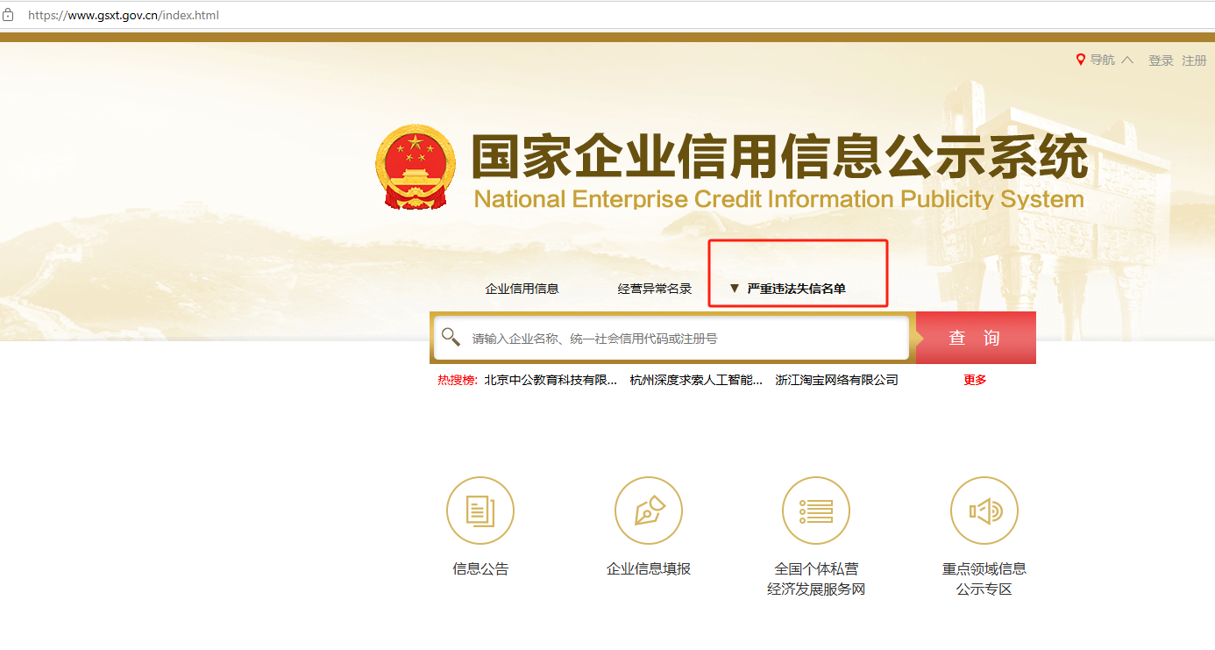

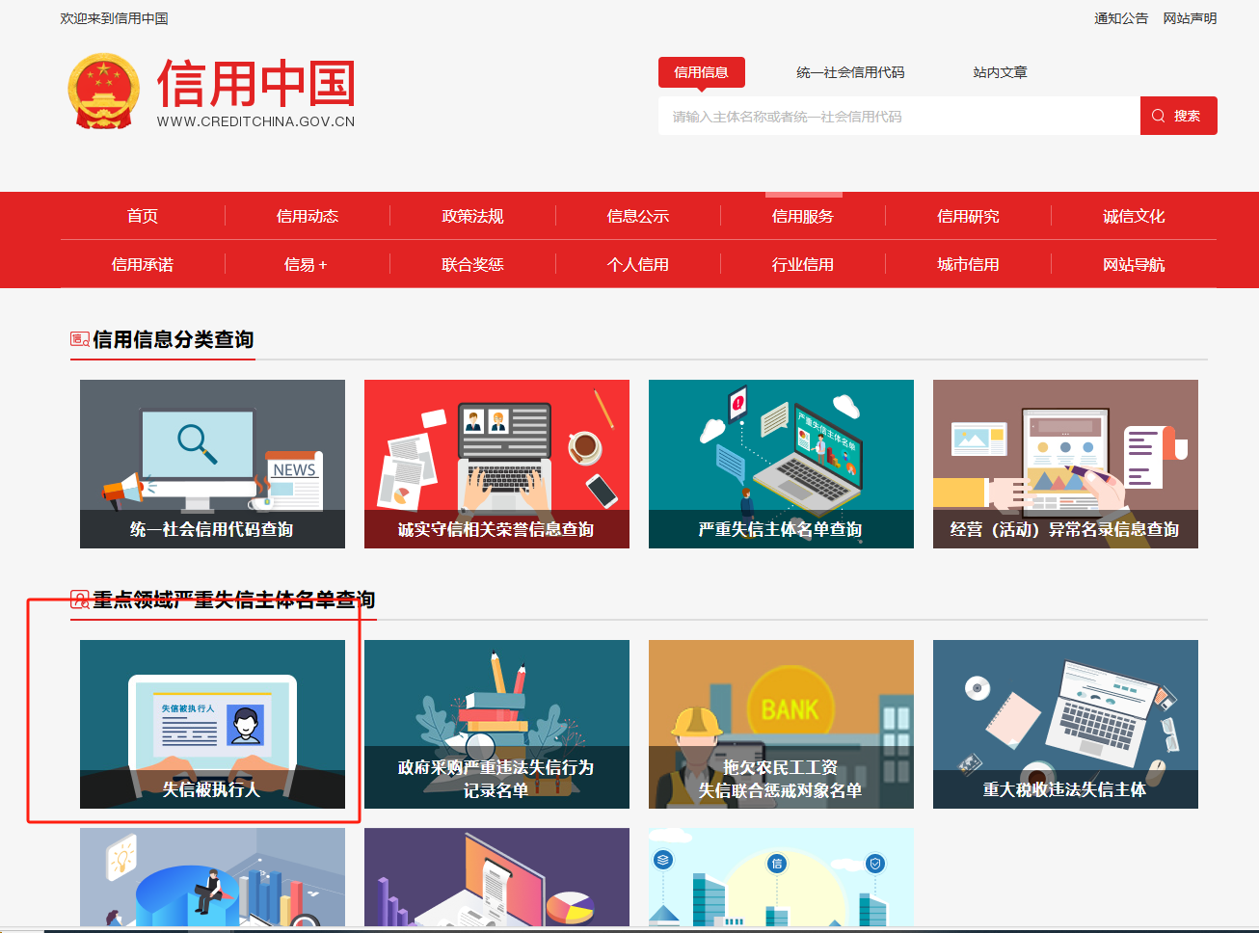

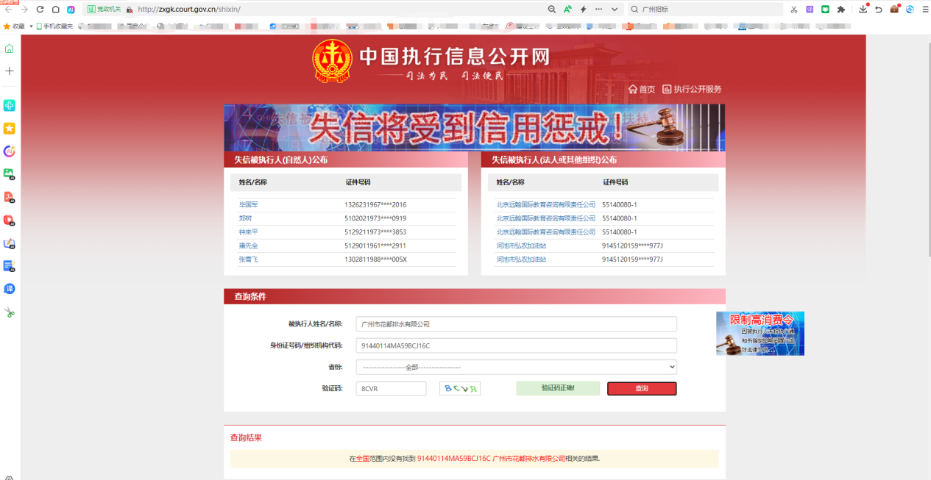

**2.5格式4**

**投标单位声明函**

广州大学城能源发展有限公司 **：**

关于贵公司广州大学城热水系统集中热源节能优化改造项目可行性研究报告编制及相关服务，我公司（企业）愿意参加竞选，并声明：

我方承诺在本次采购活动中不存在以下情况：（1）处于被责令停业或破产状态；（2）资产被重组、接管和冻结；（3）在投标活动中3年内有重大违法活动和涉嫌违规行为。

我方承诺在本次采购活动中，如有违法、违规、弄虚作假行为，所造成的损失、不良后果及法律责任，一律由我公司（企业）承担。

特此声明！

**备注：1.本声明函必须提供且内容不得擅自删改，否则视为无效报价。**

**2.本声明函如有虚假或与事实不符的，作无效报价处理。**

投标人名称（盖公章）：

法定代表人（负责人）或报价人授权代表（签名或盖章）：

日期：

**2.6 格式5.拟投入本项目的项目负责人及团队成员情况表**

**2.6.1拟投入本项目的项目负责人情况表**

|  |  |  |  |  |  |  |  |  |  |
| --- | --- | --- | --- | --- | --- | --- | --- | --- | --- |
| 姓名 |  | | 出生年月 | |  | | 学历 | |  |
| 职称 |  | | 职务 | |  | | 从事本工作时间 | |  |
| 毕业院校 |  | | 毕业时间 | |  | | 专业 | |  |
| 注册证书等级  和专业 | | |  | | | | 证书编号 | |  |
| 职称证专业 | | |  | | | | 证书编号 | |  |
| 参加过的项目情况 | | | | | | | | | |
| 项目名称 | | 合同金额 | | 开、竣工时间 | | 担任职务 | | 发包人及联系电话 | |
|  | |  | |  | |  | |  | |
|  | |  | |  | |  | |  | |
|  | |  | |  | |  | |  | |

供应商名称（加盖公章）：

年 月 日

2.6.2**拟投入本项目的团队成员情况表**

|  |  |  |  |  |  |  |  |  |  |
| --- | --- | --- | --- | --- | --- | --- | --- | --- | --- |
| 姓名 |  | | 出生年月 | |  | | 学历 | |  |
| 职称 |  | | 职务 | |  | | 从事本工作时间 | |  |
| 毕业院校 |  | | 毕业时间 | |  | | 专业 | |  |
| 注册证书等级  和专业 | | |  | | | | 证书编号 | |  |
| 职称证专业 | | |  | | | | 证书编号 | |  |
| 参加过的项目情况 | | | | | | | | | |
| 项目名称 | | 合同金额 | | 开、竣工时间 | | 担任职务 | | 发包人及联系电话 | |
|  | |  | |  | |  | |  | |
|  | |  | |  | |  | |  | |
|  | |  | |  | |  | |  | |

## 

## 2.7.业绩情况一览表

项目名称： 项目编号：

|  |  |  |  |  |  |
| --- | --- | --- | --- | --- | --- |
| 序号 | 业主名称 | 项目名称 | 合同总价  （单位/万元） | 签约及完成时间 | 单位联系人及电话 |
|  |  |  |  |  |  |

**注：**投标人近3年内(2022年1月1日至今)具有完成集中供热或热水制备站或综合能源站咨询或设计或研究经验，提供合同关键页复印件，包括但不限于项目名称、金额及实施内容、合同盖章、签订日期，加盖单位公章

应标人全称（加盖公章）:

法定代表人或其应标人授权代表(签字)： 日 期： 年 月 日

**2.8**投标人已在全国投资项目在线审批监管平台完成咨询业务备案，具有工程咨询资信证书。需提供备案网页或证书复印件作为证明材料。

三、技术方案

附件2：评审办法

**一、评审委员会**

本次采购由采购人自行组建评审小组，评审小组成员由广州城投综合能源投资经营管理有限公司人员组成，确定5人的评审小组。

**二、评分标准及程序**

1. **投标文件资格性、符合性审查**

评审小组对各投标文件进行评审，评审包括资格性审查和符合性审查，出现不符合下列情形之一时，作无效参选处理。《资格性及有效性性审查表》如下：

**投标人资格性及有效性审查表**

项目名称：广州大学城热水系统集中热源节能优化改造项目可行性研究报告编制及相关服务

|  |  |  |  |
| --- | --- | --- | --- |
| 序号 | 评审类别 | 评审内容 | 备注 |
| 1 | 资格性审查 | 投标单位必须是具有独立承担民事责任能力的在中华人民共和国境内注册的法人或其他组织，提供营业执照或法人证书或民办非企业单位登记证书的盖章扫描件证明，且在有效期内。 |  |
| 2 | 投标人未被列入国家企业信用信息公示系统（www.gsxt.gov.cn)中严重违法失信企业名单，且未被列入“信用中国”网站（www.creditchina.gov.cn）失信被执行人名单（附查询结果截图并打印页面加盖公章）。 |  |
| 3 | 投标人没有处于被责令停业或破产状态，且资产未被重组、接管和冻结，声明在投标活动中3年内没有重大违法活动和涉嫌违规行为（附投标声明函）。 |  |
| 4 | 投标人已在全国投资项目在线审批监管平台完成咨询业务备案，具有工程咨询资信证书。需提供备案网页或证书复印件作为证明材料。 |  |
| 5 | 投标人近3年内(2022年1月1日至今)具有类似集中供热或热水制备站或综合能源站咨询或设计或研究经验，提供合同关键页复印件，包括但不限于项目名称、金额及实施内容、合同盖章、签订日期，加盖单位公章。 |  |
| 6 | 符合性审查 | 投标文件按竞选文件的规定密封、盖章和签署； |  |
| 7 | 投标文件按竞选文件规定的格式填写，内容无不全或关键字迹模糊、无法辩认情形； |  |
| 8 | 对同一竞选项目未出现两个或以上的投标报价，且没声明哪个有效； |  |
| 9 | 投标总报价不高于采购限价； |  |
| 10 | 工期满足竞选文件要求的； |  |
| 11 | 投标文件未附有采购人不能接受的条件； |  |
| 12 | 投标文件未附有不符合竞选文件中规定的其他实质性要求。 |  |
|  |  | 评审结论（通过/不通过） |  |

注：

1. 投标人分栏中填写“√”表示该项符合招标文件要求，“×”表示该项不符合招标文件要求，“○”表示无该项内容；
2. 经评标委员会审核后，出现一个“×”的结论为“不通过”，即按废标处理。
3. 表中全部条件满足为“通过”，同意进入下一阶段评审。
4. 如对本表中某种情形的评委意见不一致时，以评标委员会过半数成员的意见作为评标委员会对该情形的认定结论。

评委签名：

日 期： 年 月 日

1. **评标方法**

本项目采用综合评分法，对投标人进行价格、商务和技术评审，其中价格评审部分占50%，商务评审部分占25%，技术评审占25%，投标人评审得分=价格得分+商务得分+技术得分，评分标准见下表。同时通过投标人资格及有效性审查后，各投标人按综合评分由高至低的顺序依次排列，排名第一为第一中标候选人。采购人对中标人实行信用评价管理，中标后采购人将中标人纳入供应商管理系统，按项目对中标人的合同履约行为进行考核，具体按采购人供应商管理办法进行。

**综合评分细则**

|  |  |  |  |
| --- | --- | --- | --- |
| **评审大项** | **评审内容** | **分值** | **评分标准** |
| 商务部分（25） | 类似业绩 | 5 | 自2022年1月1日至今，投标人具有类似集中供热或热水制备站或综合能源站咨询或设计或研究经验的业绩，每个项目得1分，此项最高得5分。本项累计最高得5分。 |
| 提交证明资料中，项目合同中必须带单独的“区域供热”、“集中供热”、“供热”、“综合能源站”等字样，否则为无效项目。参与项目的时间以合同或中标通知书为准。提供合同关键页复印件，包括但不限于项目名称、金额及实施内容、合同盖章、签订日期，加盖单位公章。 |
| 企业获奖情况（2020-2024年间） | 5 | 2020-2024年期间，投标人咨询成果获省部级及以上科学进步奖或省级及以上优秀工程咨询成果奖，每项得2分；获市级及以上科学进步奖或优秀工程咨询成果奖，每项得1分。本项最多计5分。 |
| 注：投标人须提供获奖证明材料原件复印件，否则不得分。相同奖项，只按最高得分计算一次，不重复计算。 |
| A级纳税人称号 | 5 | 投标人连续4年及以上被评定“A级纳税人”为得5分，连续3年被评定为评定“A级纳税人”为得3分，连续2年被评定为评定“A级纳税人”为得1分，其余不得分。 |
| 说明：不计算子公司和分公司；A级纳税人以“国家税务总局”官网 （http://www.chinatax.gov.cn）查询结果为准，应提交在上述官网的查询结果截图，否则不得分。 |
| 项目负责人资质 | 5 | 1、项目负责人应具备扎实的理论知识和实践经验，具有注册公用设备工程师执业资格，且具有暖通专业高级工程师及以上职称，得2分，否则不得分。 |
| 2、项目负责人每担任过1个类似项目的可研咨询或设计或研究的负责人，得1分，本项最高的3分。 |
| 本项累计最高得5分。提交类似业绩合同复印件中必须带单独的“区域供热”、“集中供热”、“供热”、“综合能源站”等字样，与合同或中标通知对应，否则为无效项目。 |
| 项目负责人必须为投标单位人员，提供自投标截止日之前3个月以内任意月份社保证明、职称证书或执业资格证书复印件，否则不予计分。 |
| 项目专业技术人员配备情况 | 5 | 1、项目组成员具有注册公用设备工程师（暖通空调）资格或具有暖通专业高级工程师（或以上）职称的，每人每证得2分；本项最高得2分。 |
| 2、项目组成员具有给排水、供配电公用设备工程师资格）或具有给排水或电气或智能化等专业高级工程师及以上职称的，每人每证得1分；本项最高得3分。 |
| 项目组成员必须为投标单位成员， 自投标截止日之前3个月以内任意月份社保证明、职称证书、执业资格证书复印件，否则不予计分。本项最高得5分。 |
| 技术部分（25分） | 总体方案评审 | 9 | A.对项目已深入研究熟悉，总体方案具有针对性，符合项目特点，合理且可操作性强，构思方案优良，得7-9分。  B. 对项目较为了解，总体案有一定的针对性，基本符合项目特点，基本合理，可操作性一般，构思方案一般，得4-6分。  C. 不了解项目情况，总体方案泛泛没有针对性，不符合项目或不合理，可操作性差，构思方案差，得0-3分。 |
| 项目的重点和难点分析包括但不限于分期建设方案及投资建议、降低投资及运行费用的措施、风险分析及控制措施等 | 8 | A. 技术理念先进，叙述全面，且简明扼要，重点突出，近远期结合，经济可行。项目难点的分析透彻，并提出实际可行的针对措施，得6-8分分。 B. 技术理念有合理，叙述较为全面，可操作性一般，重点基本突出。项目难点分析欠透彻，解决措施可行性一般，得3-5分。 C. 技术理念无新意，可操作性差，重点不突出；项目重点、难点的分析不透彻，解决措施差或不可行，得0-2分。 |
| 服务的质量与进度保证措施（提出针对本项目提供优质的服务计划及技术支持，其他措施自拟） | 2 | A.措施合理、具体可行，可操作性强，工期安排较优，完全满足各阶段的服务要求，人员配置合理、分工明确、架构科学，能及时回应采购人有关诉求得2分。 B.措施较为合理，基本可行，可操作性一般，工期基本满足采购人需求。人员配置及构架基本合理，基本满是采购人需求，得1分。 C.其余不得分。 |
| 绿色建筑和节能措施及全生命周期成本分析方案 | 6 | 能说明现绿色低碳综合能源站的必要性和优势；体现绿色低碳综合能源站绿建、环保、节能减排和社会效益等的意义，言之有物，具有实质参考意义且全生命周期工程各阶段成本分析方案优秀，符合性和针对性强。 横向比较，优得5-6分，一般的2-4分，差的0-1分。 |
| 价格部分（50分） | 报价 | 50 | 通过资格性和有效性审查的投标人中，以投标人报价的最低价为评标基准价，通过资格性和有效性审查的各投标人的价格评分统一按照下列公式计算： |
| 价格评分＝评标基准价÷投标人投标报价×50。 |

附件3

**广州大学城热水系统集中热源节能优化改造项目**

**可行性研究报告编制及相关服务采购需求书**

1. **项目背景**

广州大学城集中热水系统于2005年投入使用，采用余热24小时生产为主，其他加热方式为辅，定时供应的生产模式。热水制备站主要热源为华电提供的高温热媒水，补充热源为华电提供的0.4MPa蒸汽，应急热源为4台燃油热水锅炉。热水制备站年平均供水量约135万吨，峰值日供应量约7500吨。

热水制备站蒸汽使用量逐年上升，能源成本随之上升，目前热水制备站向华电购买蒸汽的价格远低于市场价格，但华电公司燃气价格优惠将于2028年开始逐步取消，至2031年全部取消，即后期蒸汽价格大概率将上调。另外，热水制备站从2005年投入使用，至今已接近20年，而设备、阀门及管道等使用寿命基本为15~20年，即热水制备站大部分设备、阀门及管道已接近使用极限，系统本身也存在不合理，如现状热源较前期发生较大调整，局部管道影响安全运行，自控系统不完善等。热水制备站原备用热源—燃油锅炉，因环保问题，已停用，目前我司热水系统并无备用热源，完全依赖华电提供的热媒水和蒸汽作为热源，一旦华电发生突发状况，整个热水系统将无法正常运行。

为解决上述问题，并进一步降低人工成本和能源成本，拟将热水制备站迁至第一/第二/第三/第四冷站，原热水制备站用于出租，另外，热源可考虑采用风冷螺杆式热泵机组（带冷回收功能），并尽量在电价谷段运行，从而降低生产成本（该方案仅供参考，具体以最终方案为准）。

本项目采购需求基于上述背景提出。

1. **采购内容**

1、可行性研究报告

各项基础资料的收集和整理，技术方案的对比和分析，可行性研究报告的编制，编制过程中的修改及深化。

2、其他相关服务

准备立项的相关资料，配合业主通过内审或委托第三方进行的审查或者邀请专家进行的评审，同时根据评审意见修改完善可行性研究报告，最终完成项目立项。

1. **主要内容及成果要求**

1、主要内容

根据业主需求编写可行性研究报告，报告主要包含以下内容：

（1）项目概况。

（2）建设内容、规模和技术方案，包括但不限于：规模测算、技术路线/方案比选、工艺方案、设备及管网布置、运行及控制策略等。

（3）分期建设方案。

（4）绿色建筑和节能措施：体现本项目的必要性和优势；体现本项目对绿建、环保、节能减排和社会效益等的意义。

（5）环境影响分析。

（6）经济性分析：包括但不限于投资估算及收益分析、成本分析等。

（7）敏感性分析。

（8）投资建设运营模式。

（9）建设进度计划。

（10）项目风险分析及控制措施。

（11）项目综合评价和研究结论。

（12）业主其他需求内容。

2、可行性研究报告成果

提供最终成果文件装订本一式10套，电子版光盘1份。

3、成果验收

根据评审意见修改完善可行性研究报告，最终完成项目立项。

1. **进度/工期要求**

1、咨询单位根据业主提供的资料10个工作日提交可行性研究报告初稿，中间过程根据业主修改意见提出后不超过3个工作日提交修改稿。

2、业主提供正式评审意见后3个工作日提交终稿。

1. **咨询单位要求**

1、具有完成本项目咨询设计工作的资质和人员。

2、参与过集中供热项目设计。

1. **辅助资料**

热水制备站现状图纸及其他相关资料。